中考总复习：图形的变换--巩固练习（提高）
【巩固练习】
一、选择题
1．有下列四个说法，其中正确说法的个数是（ ）
①图形旋转时，位置保持不变的点只有旋转中心；
②图形旋转时，图形上的每一个点都绕着旋转中心旋转了相同的角度；
③图形旋转时，对应点与旋转中心的距离相等；
④图形旋转时，对应线段相等，对应角相等，图形的形状和大小都没有发生变化．
A. 1个 B.2个 C. 3个 D.4个
2.在旋转过程中，确定一个三角形旋转的位置所需的条件是（ ）.
①三角形原来的位置；②旋转中心；③三角形的形状；④旋转角．
A．①②④ B．①②③ C．②③④ D．①③④
3.（2017•大连模拟）如图，折叠直角三角形ABC纸片，使两锐角顶点A、C重合，设折痕为DE.若AB=4，BC=3，则BD的值是（ ）
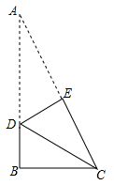
A．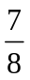 B．1 C． D．
4.如图是一个旋转对称图形，要使它旋转后与自身重合，至少应将它绕中心逆时针方向旋转的度数为（ ）.
A、30° B、60° C、120° D、180°
5.如图,把矩形纸条沿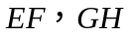同时折叠，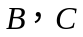两点恰好落在边的点处，若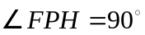，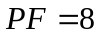，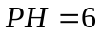，则矩形的边长为（ ）.
A.20 B.22 C.24 D.30
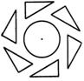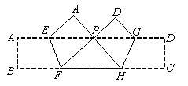
第4题 第5题
6．如图,正方形硬纸片ABCD的边长是4，点E、F分别是AB、BC的中点，若沿左图中的虚线剪开，拼
成如下图的一座“小别墅”，则图中阴影部分的面积是（ ）.
A．2 B．4 C．8 D．10
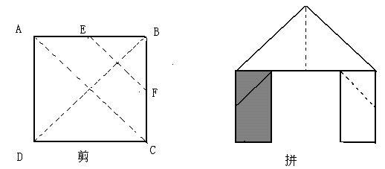
二、填空题
7.（2017·郑州一模）如图，在Rt△ABC中，∠ACB＝90°，AB=5，AC=3，点D是BC上一动点，连结AD，将△ADC沿AD折叠，点C落在点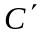，连结C’D交AB于点E，连结BC’.当△BC’D是直角三角形时，DE的长为 ．
8.在RtABC中，∠A<∠B，CM是斜边AB上的中线，将ACM沿直线CM折叠，点A落在点D处，如果CD恰好与AB垂直，那么∠A等于 度.
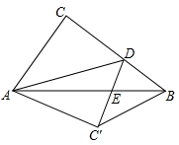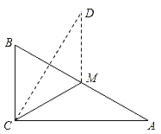
第7题 第8题
9.在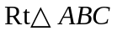中，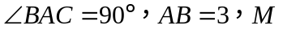为边上的点，连结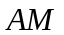（如图所示）．如果将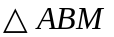沿直线翻折后，点恰好落在边的中点处，那么点到的距离是 ．
10.如图，在ABC中，MN//AC，直线MN将ABC分割成面积相等的两部分，将BMN沿直线MN翻折，点B恰好落在点E处，联结AE，若AE//CN，则AE:NC= .
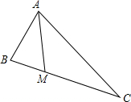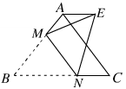
第9题 第10题
11.（2016•闸北区一模）如图，将一张矩形纸片ABCD沿着过点A的折痕翻折，使点B落在AD边上的点F，折痕交BC于点E，将折叠后的纸片再次沿着另一条过点A的折痕翻折，点E恰好与点D重合，此时折痕交DC于点G，则CG：GD的值为 ．
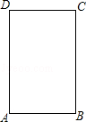
12.如图,在计算机屏幕上有一个矩形画刷ABCD，它的边AB＝l，．把ABCD以点B为中心按顺时针方向旋转60°，则被这个画刷着色的面积为________.
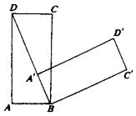
三、解答题
13. 如图（1）所示，一张三角形纸片，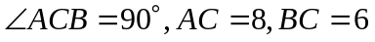.沿斜边AB的中线CD把这线纸片剪成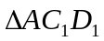和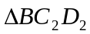两个三角形如图（2）所示.将纸片沿直线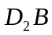（AB）方向平移（点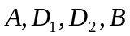始终在同一条直线上），当点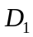与点B重合时，停止平移，在平移的过程中，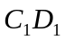与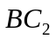交于点E，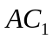与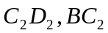分别交于点F，P.
（1）当平移到如图（3）所示的位置时，猜想图中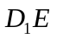与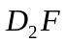的数量关系，并证明你的猜想.
（2）设平移距离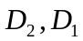为，与重叠部分的面积为，请写出与的函数关系式，以及自变量的取值范围；
（3）对于（2）中的结论是否存在这样的，使得重叠部分面积等于原纸片面积的？若存在，请求出的值；若不存在，请说明理由.
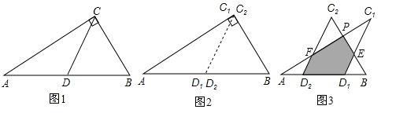

14.（2015•河南）如图1，在Rt△ABC中，∠B=90°，BC=2AB=8，点D、E分别是边BC、AC的中点，连接DE，将△EDC绕点C按顺时针方向旋转，记旋转角为α．
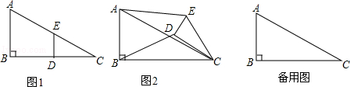
（1）问题发现
①当α=0°时，= ；②当α=180°时，= ．
（2）拓展探究
试判断：当0°≤α＜360°时，的大小有无变化？请仅就图2的情形给出证明．
（3）问题解决
当△EDC旋转至A，D，E三点共线时，直接写出线段BD的长．

15.如图所示，四边形OABC是矩形，点A、C的坐标分别为（3，0），（0，1），点D是线段BC上的动点（与端点B、C不重合），过点D作直线＝－＋交折线OAB于点E．
（1）记△ODE的面积为S，求S与的函数关系式；
（2）当点E在线段OA上时，若矩形OABC关于直线DE的对称图形为四边形O₁A₁B₁C₁，试探究O₁A₁B₁C₁与矩形OABC的重叠部分的面积是否发生变化，若不变，求出该重叠部分的面积；若改变，请说明理由.
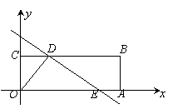

16．已知抛物线经过点 A(0，4)、B(1，4)、C(3，2)，与x轴正半轴交于点D．
(1)求此抛物线的解析式及点D的坐标；
(2)在x轴上求一点E，使得△BCE是以BC为底边的等腰三角形；
(3)在(2)的条件下，过线段ED上动点P作直线PF//BC，与BE、CE分别交于点F、G，将△EFG沿FG翻折得到△E′FG．设P(x，0)，△E′FG与四边形FGCB重叠部分的面积为S，求S与x的函数关系式及自变量x的取值范围．
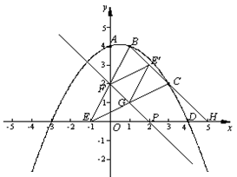

【答案与解析】
一．选择题
1．【答案】C．
2．【答案】A.
3．【答案】A.
【解析】连接DC，
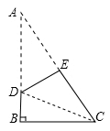
AD=DC，设DB=x，则AD=DC=4-x，由勾股定理可得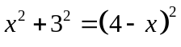，解得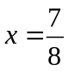.
4．【答案】B.
【解析】正六边形被平分成六部分，因而每部分被分成的圆心角是60°，因而旋转60度的整数倍，就可以与自身重合．则α最小值为60度．故选B．
5．【答案】C.
【解析】Rt△PHF中，有FH=10，则矩形ABCD的边BC长为PF+FH+HC=8+10+6=24，故选C．
6．【答案】B.
二．填空题
7．【答案】或.
【解析】当点E与点C’重合时，
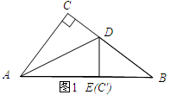
BC=4，由翻折性质：AE=AC=3，DC=DE，则EB=2.
设CD=ED=x，则BD=4-x，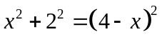，解得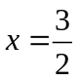，则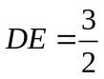；
当∠EDB=90°，
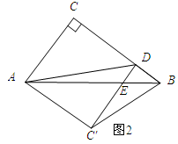
由翻折性质：AC=AC’， ∠C=∠C’=90°=∠CDC’，∴四边形ACDC’是正方形，
∴CD=AC=3，DB=1，由AC∥DE，△BDE∽△BCA，∴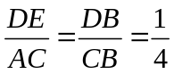，解得DE=，
点D在CB上运动，∠DBC’＜90°，故∠DBC’不可能为直角.
8．【答案】30°.
9．【答案】2.
10．【答案】:1.
【解析】利用翻折变换的性质得出BE⊥MN，BE⊥AC，进而利用相似三角形的判定与性质得出对应边之间的比值与高之间关系，即可得出答案．
11.【答案】 ．
【解析】如图所示：连接GE，
∵四边形ABCD是矩形，
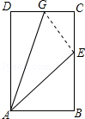
∴∠BAD=∠C=ADC=∠B=90°，AB=CD，AD=BC，
由折叠的性质得：∠DAE=∠BAE=45°，∠DAG=∠EAG=22.5°，AG⊥DE，
∴GD=GE，
∴∠GDE=∠GED=∠DAG=22.5°，
∴∠CGE=∠GDE+∠GED=45°，
∴△CEG是等腰直角三角形，
∴GD=GE=CG，
∴CG：GD=．
故答案为：．
12．【答案】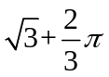.
【解析】首先理解题干条件可知这个画刷所着色的面积=2S_{△ABD}+S_{扇形}，扇形的圆心角为60°，半径为2，求出扇形面积和三角形的面积即可．
三.综合题
13．【解析】(1)D₁E=D₂F．
∵C₁D₁∥C₂D₂，∴∠C₁=∠AFD₂．
又∵∠ACB=90°，CD是斜边上的中线，
∴DC=DA=DB，即C₁D₁=C₂D₂=BD₂=AD₁∴∠C₁=∠A，∴∠AFD₂=∠A
∴AD₂=D₂F．同理：BD₁=D₁E．
又∵AD₁=BD₂，∴AD₂=BD₁．∴D₁E=D₂F．
（2）∵在Rt△ABC中，AC=8，BC=6，
∴由勾股定理，得AB=10．即AD₁=BD₂=C₁D₁=C₂D₂=5
又∵D₂D₁=x，∴D₁E=BD₁=D₂F=AD₂=5-x．∴C₂F=C₁E=x
在△BC₂D₂中，C₂到BD₂的距离就是△ABC的AB边上的高，为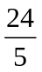．
设△BED₁的BD₁边上的高为h，由探究，得△BC₂D₂∽△BED₁，
∴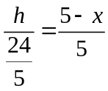．∴h=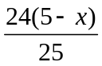．
S_{△BED1}=×BD₁×h=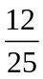（5-x）²
又∵∠C₁+∠C₂=90°，∴∠FPC₂=90°．
又∵∠C₂=∠B，sinB=，cosB=．
∴PC₂=x，PF=x，S_{△FC2P}=PC₂×PF=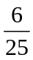x²
而y=S_{△BC2D2}-S_{△BED1}-S_{△FC2P}=S_{△ABC}-（5-x）²-x²
∴y=-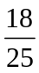x²+x（0≤x≤5）．
（3）存在．
当y=S_{△ABC}时，即-x²+x=6，
整理得3x²-20x+25=0．解得，x₁=，x₂=5．
即当x=或x=5时，重叠部分的面积等于原△ABC面积的．
14．【解析】解：（1）①当α=0°时，
∵Rt△ABC中，∠B=90°，
∴AC=，
∵点D、E分别是边BC、AC的中点，
∴，
∴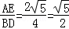．
②如图1，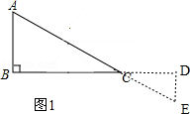，
当α=180°时，
可得AB∥DE，
∵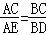，
∴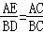=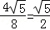．
故答案为：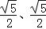．
（2）如图2，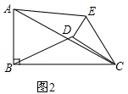，
当0°≤α＜360°时，的大小没有变化，
∵∠ECD=∠ACB，
∴∠ECA=∠DCB，
又∵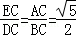，
∴△ECA∽△DCB，
∴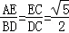．
（3）①如图3，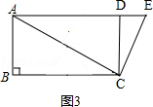，
∵AC=4，CD=4，CD⊥AD，
∴AD==，
∵AD=BC，AB=DC，∠B=90°，
∴四边形ABCD是矩形，
∴．
②如图4，连接BD，过点D作AC的垂线交AC于点Q，过点B作AC的垂线交AC于点P，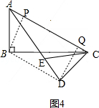，
∵AC=4，CD=4，CD⊥AD，
∴AD==，
∵点D、E分别是边BC、AC的中点，
∴DE=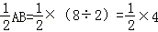=2，
∴AE=AD﹣DE=8﹣2=6，
由（2），可得
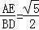，
∴BD==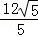．
综上所述，BD的长为4或．
15．【解析】（1）∵四边形OABC是矩形，点A、C的坐标分别为（3，0），（0，1），
∴B（3，1），
若直线经过点A（3，0）时，则b=,
若直线经过点B（3，1）时，则b=,
若直线经过点C（0，1）时，则b=1,
①若直线与折线OAB的交点在OA上时，即1＜b≤，如图1，
此时E（2b，0）
∴S=OE•CO=×2b×1=b；
②若直线与折线OAB的交点在BA上时，即＜b＜，如图2
此时E（3，b-），D（2b-2，1），
∴S=S_{矩}-（S_{△OCD}+S_{△OAE}+S_{△DBE}）
=3-[（2b-2）×1+×（5-2b）•（-b）+×3（b-）]
=b-b²；
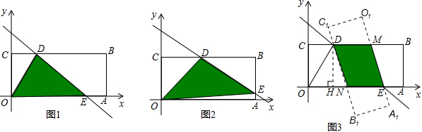

（2）如图3，设O₁A₁与CB相交于点M，OA与C₁B₁相交于点N，则矩形O₁A₁B₁C₁与
矩形OABC的重叠部分的面积即为四边形DNEM的面积．
由题意知，DM∥NE，DN∥ME，
∴四边形DNEM为平行四边形
根据轴对称知，∠MED=∠NED
又∵∠MDE=∠NED，
∴∠MED=∠MDE，
∴MD=ME，
∴平行四边形DNEM为菱形．
过点D作DH⊥OA，垂足为H，设菱形DNEM的边长为a，
由题意知，D（2b-2，1），E（2b，0），
∴DH=1，HE=2b-（2b-2）=2，
∴HN=HE-NE=2-a，
则在Rt△DHN中，由勾股定理知：a²=（2-a）²+1²，
∴a=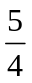，
∴S_{四边形DNEM}=NE•DH=．
∴矩形OA₁B₁C₁与矩形OABC的重叠部分的面积不发生变化，面积始终为．
16.【解析】(1)抛物线的解析式为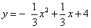，点D(4，0)．
(2)点E(，0)．
(3)可求得直线BC的解析式为．
从而直线BC与x轴的交点为H(5，0)．
如图1，根据轴对称性可知S_{△E ′FG}=S_{△EFG}，
当点E′在BC上时，点F是BE的中点．
∵ FG//BC，
∴ △EFP∽△EBH．
可证 EP=PH．
∵ E(-1，0)， H(5，0)，
∴ P(2，0)．
(i) 如图2，分别过点B、C作BK⊥ED于K，CJ⊥ED于J，
则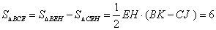．
当-1＜x≤2时，
∵ PF//BC，
∴ △EGP∽△ECH，△EFG∽△EBC．
∴ 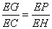， 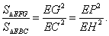
∵ P(x，0)， E(-1，0)， H(5，0)，
∴ EP=x+1，EH=6．
∴ 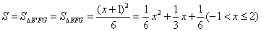．
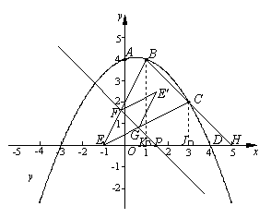 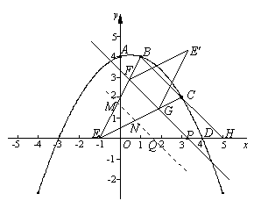
图2 图3
(ii) 如图3，当2＜x ≤4时， 在x轴上截取一点Q， 使得PQ=HP，
过点Q作QM//FG， 分别交EB、EC于M、N．
可证S=S_{四边形MNGF}，△ENQ∽△ECH，△EMN∽△EBC．
∴ 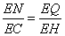，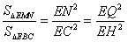．
∵ P(x，0)，E(-1，0)，H(5，0)，
∴ EH=6，PQ=PH=5－x，EP=x+1，
EQ=6－2(5－x)=2x－4．
∴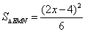．
同(i)可得 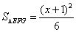，
∴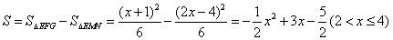．
综上，